**Obec Hošťálková**

**Zastupitelstvo obce Hošťálková**

**Obecně závazná vyhláška obce Hošťálková,**

**kterou se zakazuje požívání alkoholických nápojů za účelem zabezpečení místních záležitostí veřejného pořádku na vymezených veřejných prostranstvích**

Zastupitelstvo obce Hošťálková se na svém zasedání dne 14.05.2024 usneslo vydat na základě ustanovení § 10 písm. a) a ustanovení § 84 odst. 2 písm. h) zákona č. 128/2000 Sb., o obcích (obecní zřízení), ve znění pozdějších předpisů, tuto obecně závaznou vyhlášku (dále jen „vyhláška“):

**Čl. 1**

**Předmět a cíl**

1. Předmětem této vyhlášky je zákaz požívání alkoholických nápojů na veřejných prostranstvích‚ neboť se jedná o činnost, která by mohla narušit veřejný pořádek v obci nebo být v rozporu s dobrými mravy, ochranou bezpečnosti, zdraví a majetku.
2. Cílem této vyhlášky je přispět k ochraně veřejného pořádku, dobrých mravů, bezpečnosti v obci Hošťálková a k zajištění mravního vývoje dětí a mladistvých v rámci zabezpečení místních záležitostí veřejného pořádku, a to prostřednictvím zákazu požívání alkoholických nápojů2) na vybraných veřejných prostranstvích.1)

**Čl. 2**

**Vymezení pojmů**

1. Veřejným prostranstvím jsou všechna náměstí, ulice, tržiště, chodníky, veřejná zeleň, parky a další prostory přístupné každému bez omezení, tedy sloužící obecnému užívání, a to bez ohledu na vlastnictví k tomuto prostoru.[1]
2. Alkoholickým nápojem se rozumí nápoj obsahující více než 0,5 % objemových ethanolu.[2]

**Čl. 3**

**Zákaz požívání alkoholických nápojů na některých veřejných prostranstvích**

Požívání alkoholických nápojů a zdržování se s otevřenou nádobou s alkoholickým nápojem (dále jen „zákaz požívání alkoholických nápojů“) je zakázáno na těchto veřejných prostranstvích:

1. na zastávkách veřejné silniční dopravy a v okruhu 50 m od nich,
2. v okruhu 50 m od prodejen se sortimentem zahrnujícím alkoholické nápoje,
3. v okolí kostelů a místních hřbitovů – dle přílohy,
4. v okolí budov škol, školských 3 a zdravotnických zařízení4 – dle přílohy,
5. v okolí zámku - dle přílohy.

**Čl. 4**

**Výjimky na něž se zákaz požívání alkoholu nevztahuje**

Zákaz konzumace alkoholických nápojů se nevztahuje na:

1. Restaurační a kavárenské zahrádky a předzahrádky, které jsou součástí provozoven, kde je provozována hostinská činnost v rámci jejich provozní doby.
2. Dny 31. prosince a 1. ledna.
3. Akce, které pořádá nebo spolupořádá obec Hošťálková a současně jiných pořadatelů obci oznámené.

**Čl. 5**

**Účinnost**

Tato vyhláška nabývá účinnosti počátkem patnáctého dne následujícího po dni jejího vyhlášení.

*................................... ...................................*

Petr Laštovica Ing. Jana Plevová

starosta místostarosta

3 § 7 zákona č. 561/2004 Sb., o předškolním, základním, středním, vyšším odborném a jiném vzdělávání (školský zákon), ve znění pozdějších předpisů

4 § 4 zákona č. 372/2011Sb., o zdravotních službách a podmínkách jejich poskytování, ve znění pozdějších předpisů

**Příloha obecně závazné vyhlášky č. 5/2022, o zákazu požívání alkoholických nápojů na vybraných veřejných prostranstvích**

Plochy veřejného prostranství dle čl. 3, odst. c) vyhlášky:

1. **Evangelický kostel –** **p. p. č. 149/4, 150/2, 150/1** **v k. ú. Hošťálková**

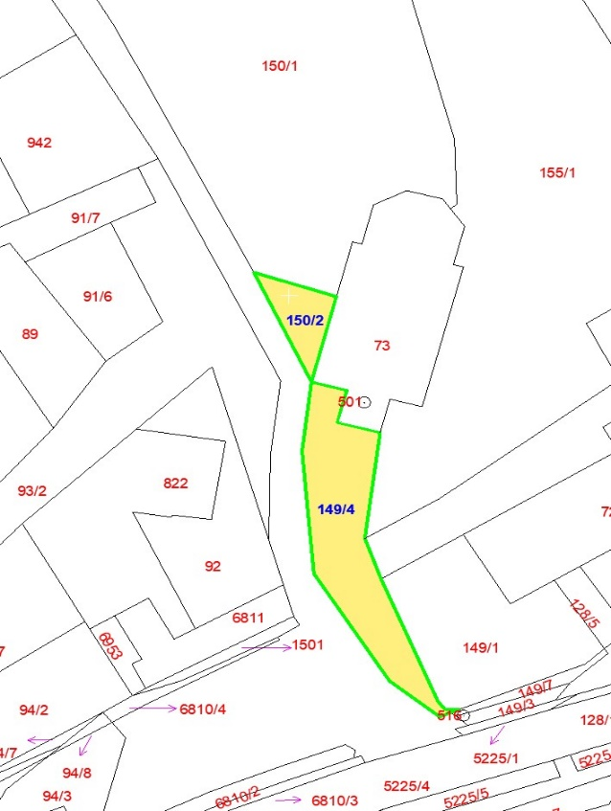

1. **Katolický kostel - p. p. č. 109, 111 v k. ú. Hošťálková**

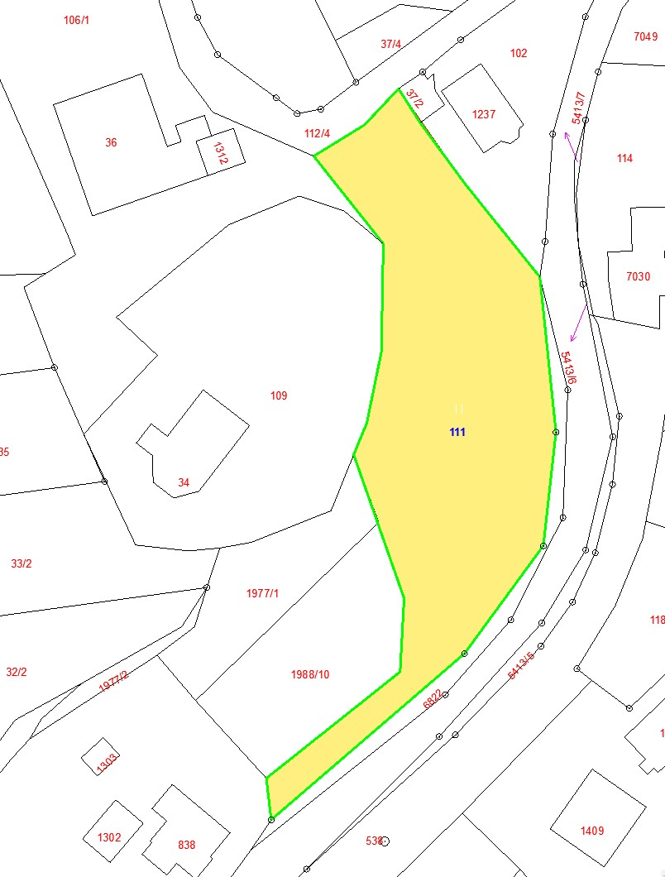

Plochy veřejného prostranství dle čl. 3, odst. d) vyhlášky:

1. **Základní** **škola – p. p. č.163, 165/4, 165/6, 165/3, 198/3, 165/1 v k. ú. Hošťálková**

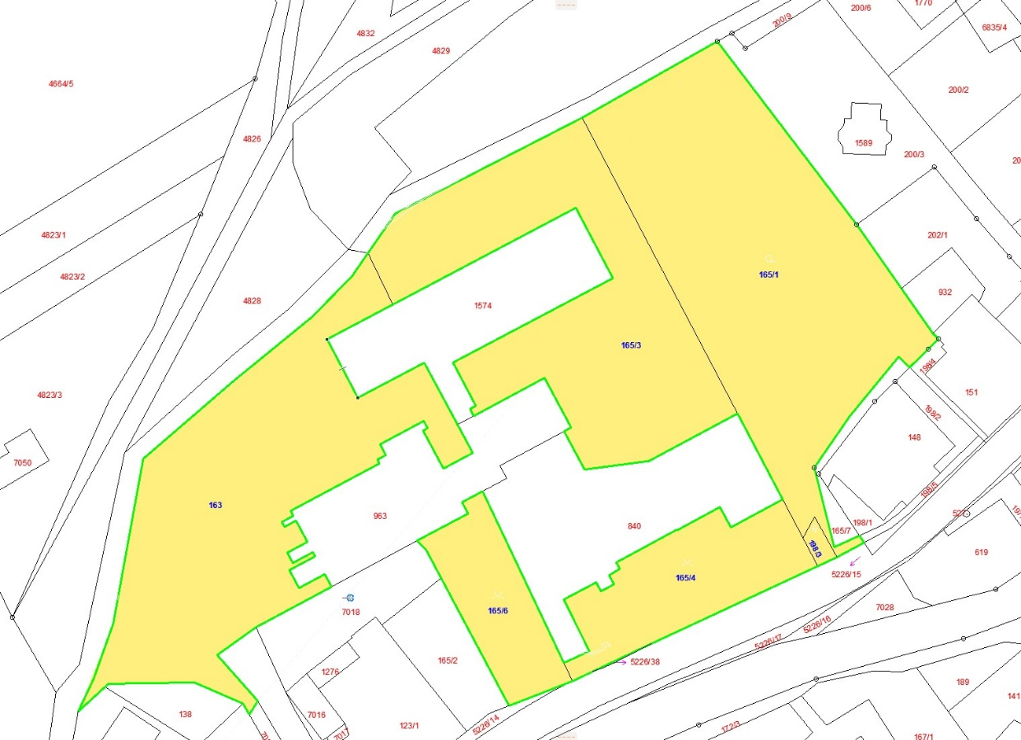

1. **Mateřská školka -** **p. p. č. 117,1127/1, 948, 1131/9** **v k. ú. Hošťálková**

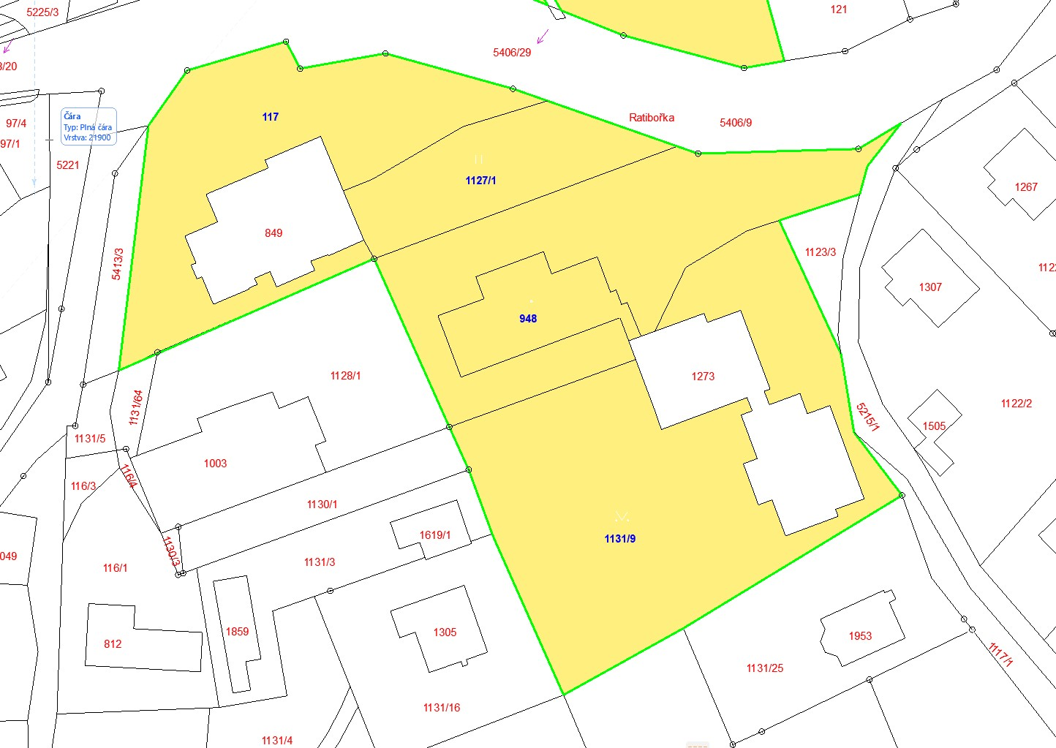

1. **Dům služeb – p. p. č. 119/1, 119/2, 6813/1 v k. ú. Hošťálková**

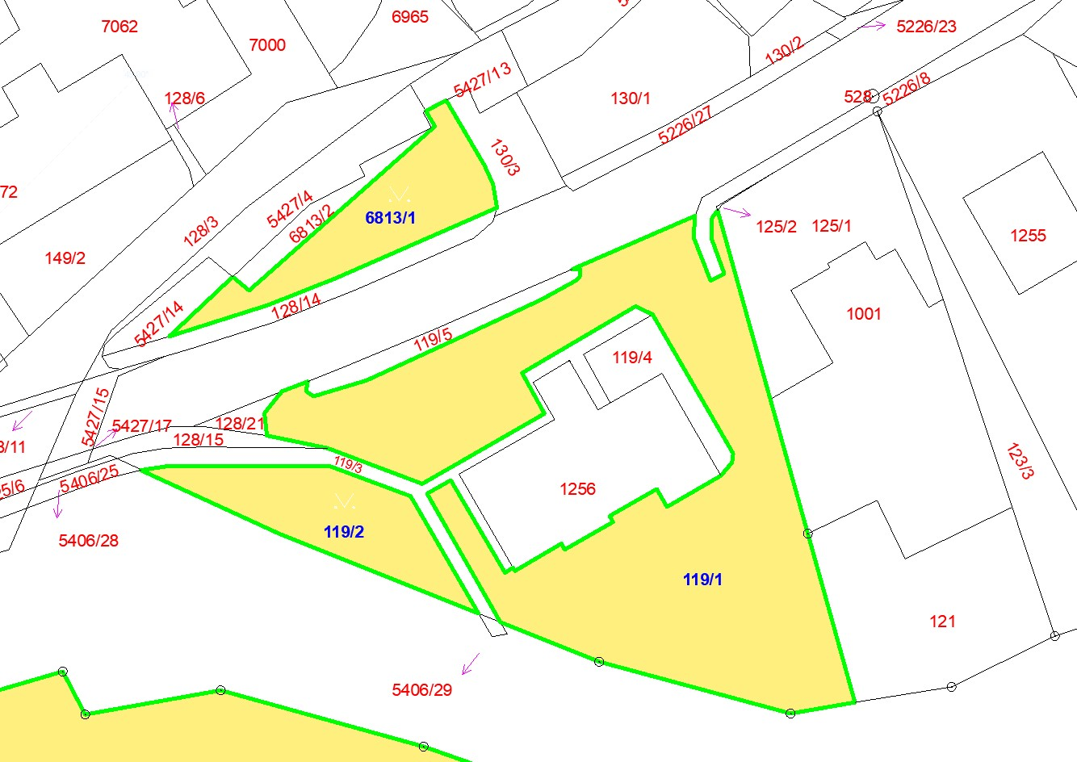

Plochy veřejného prostranství dle čl. 3, odst. e) vyhlášky:

1. **Zámek – p. p. č.** **3414/6, 374/2, 374/1, 3414/1, 995, 3414/5, 3445, 3444 v k. ú. Hošťálková**

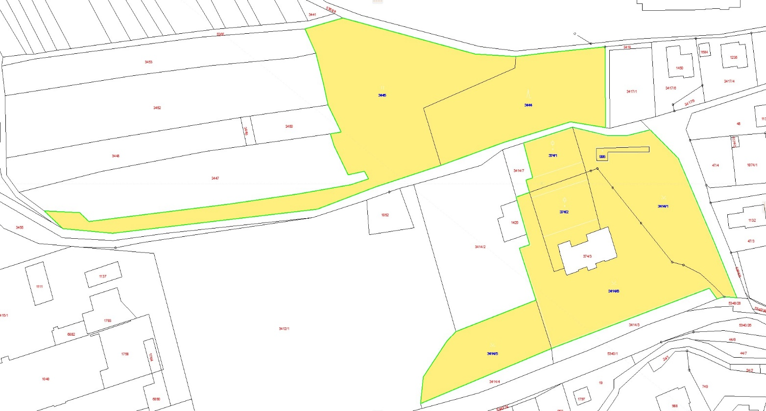

1. ustanovení § 34 zákona č. 128/2000 Sb., o obcích (obecní zřízení), ve znění pozdějších předpisů
2. ustanovení § 2 písm. f) zákona č. 65/2017 Sb., o ochraně zdraví před škodlivými účinky návykových látek, ve znění pozdějších předpisů